DNEVNA PRIPRAVA ZA PODALJŠANO BIVANJE OPB 2 in del OPB 3
PETEK, 27. 3. 2020
SPROSTITVENA DEJAVNOST
Če imaš možnost se med vikendom odpravi na sprehod v gozd. Da pa sprehod ne bo preveč dolgočasen si natisni spodnjo tabelo in jo prilepi na jajčno embalažo. Vanjo boš spravil vse rastline (predmete), ki jih boš našel na seznamu. Naj se lov na gozdne predmete začne.
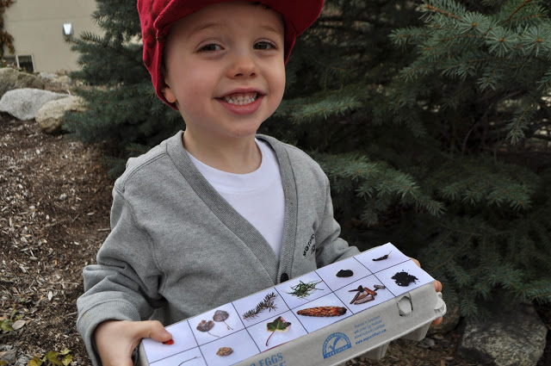
Vir: http://www.iammommahearmeroar.net/2011/03/spring-scavenger-hunt.html (citirano 26. 3. 2020).

Natisni in prilepi na jajčno embalažo.
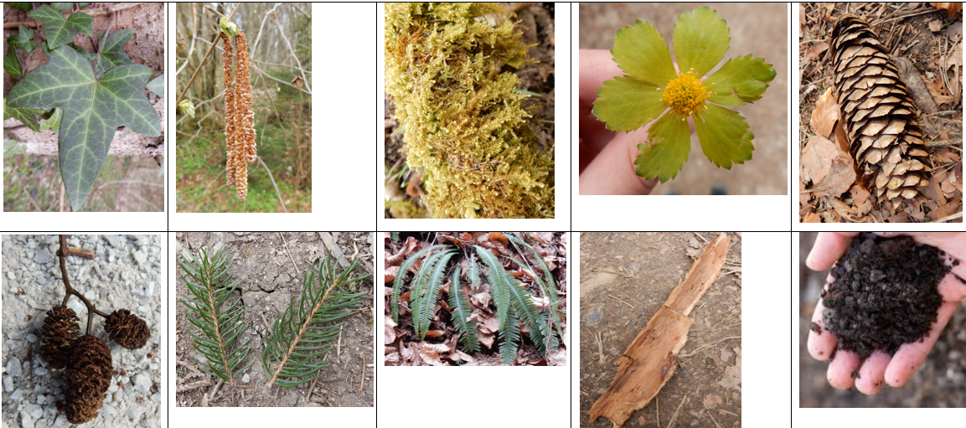

Takole bo izgledala tvoja škatla ob koncu sprehoda.
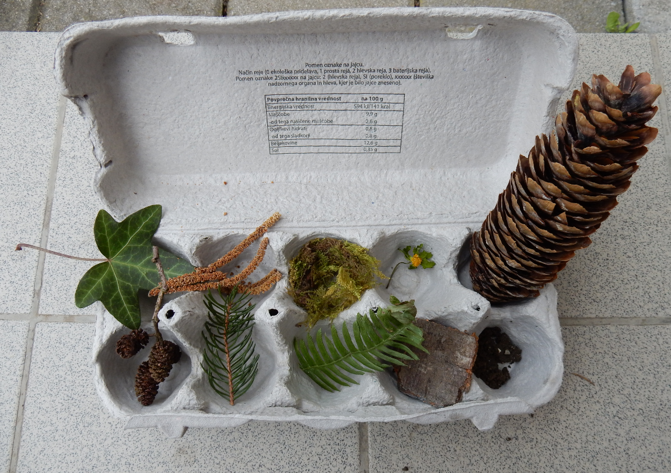

SAMOSTOJNO UČENJE
Naslednja učna lista sta namenjena utrjevanju (za 2. in 3. razred).

2. RAZRED KVIZ

- Kateri letni čas sledi zimi?
- poletje
- pomlad
- jesen
- zima

- Kateri je najkrajši mesec v letu?
- maj
- december
- junij
- februar

- Koliko mesecev ima eno leto?
- 10
- 12
- 24
- 30

- Koliko dni običajno traja eno leto?
- 635 dni
- 365 dni
- 366 dni

- Prestopno leto traja 366 dni.
- da
- ne

- Kateri dan sledi torku?
- petek
- ponedeljek
- sreda

- Spomladi v gozdu odpade vso listje.
- da
- ne

- Vsa drevesa pozimi odvržejo liste ali iglice.
- da
- ne

- Pozimi se medvedje odpravijo na zimsko spanje.
- da
- ne

- Zvončki, trobentice in mačice so tipični znanilci poletja.
- da
- ne

- RAZRED

- Izračunaj!

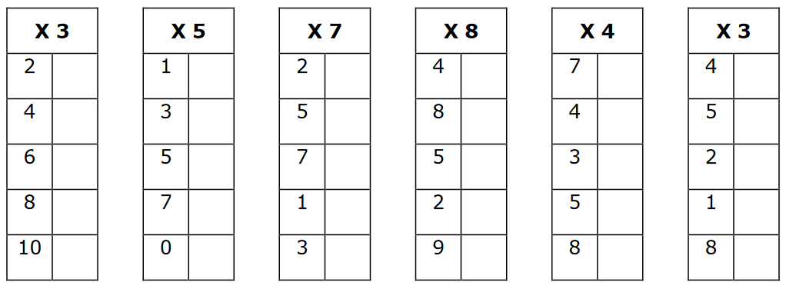

- Nuša je pekla piškote. Na pladenj je zlagala po 5 piškotov v 7 vrstic. Spekla je 2 pladnja piškotov, na tretjem pa ji jih je ostalo še 13. Koliko piškotov je spekla?

Račun: _______________________________________
Odgovor: _______________________________________________________________________________

- Mojca je srajcam šivala gumbe. Skupaj je zašila 72 gumbov. Koliko srajc je zašila, če je na vsako srajco prišila 8 gumbov?

Račun: _______________________________________
Odgovor: _______________________________________________________________________________

- Vstavi znak >, <, ali =.
5 × 7 + 6 _____ 5 × 5 + 15 6 × 8 – 12 ____ 6 × 6
3 × 8 + 14 _____ 12 + 39 4 × 6 – 14 ____ 3 × 2 + 20
9 × 5 + 33 _____ 8 + 10 × 7 30 + 3 × 9 ____ 7 × 8 + 7

USTVARJALNO PREŽIVLJANJE ČASA
Spodnja ideja je delo učiteljice, ki si je zadala idejo širiti metulje upanja. Predlagam, da se ji pridružimo tudi mi.
METULJ
Dragi učenci, starši, stari starši, učitelji, ravnatelji, dragi vsi!
Povežimo se in stopimo skupaj!
Povej prijatelju, da misliš nanj, da mu želiš le najboljše in da mu pošiljaš upanje.
Povej to celemu svetu.
Kako?
Pošlji v svet metulja upanja.
Metulj na tvojem oknu ali balkonu bo pozdravil in razveselil tvoje prijatelje, znance, sošolce, učitelje in cel svet!
Prinesel jim bo upanje in tvoje pozdrave!
Si za? Skupaj zmoremo!

Tudi na filmčku! https://gopro.com/v/RoRndB0JMmVeo
POTREBUJEMO:
- BEL PAPIR
- SVINČNIK
- ŠKARJE
- LEPILO
- ŽICO
- LESENO PALICO
- BARVICE (FLUMASTRE, BARVNI PAPIR…)

1.KORAK
Papir prepognemo. Nanj narišemo obliko polovice metulja in izrežemo.

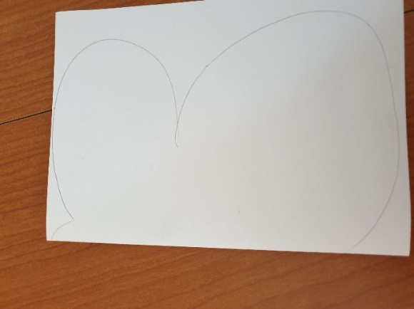
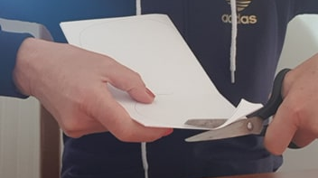
2.KORAK
Papir razgrnemo in na obeh straneh pobarvamo/ okrasimo metulja.
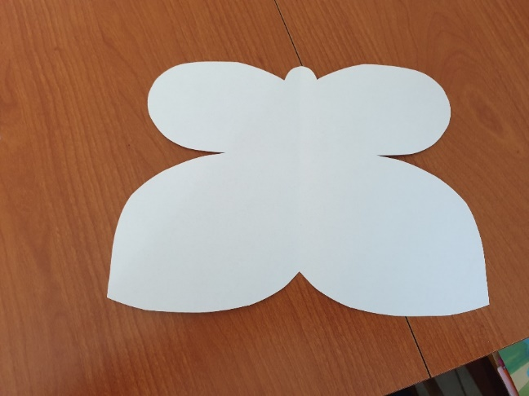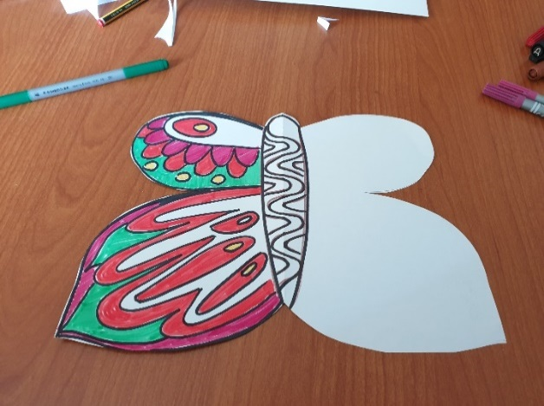
Da bosta krili res enaki /simetrični, si pomagaj tako, ko kaže slika (prepogni in na okno).
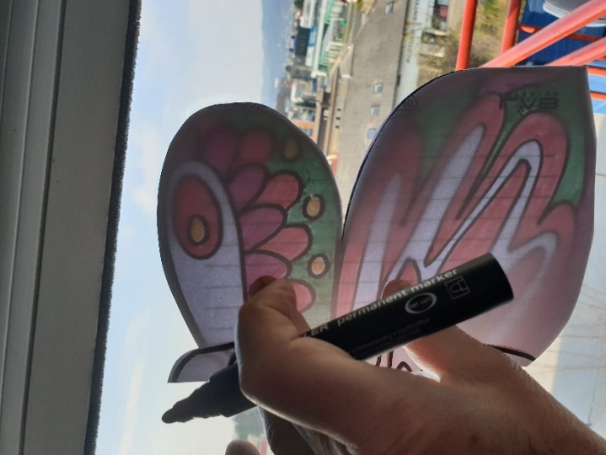
3.KORAK Prilepimo tipalke. 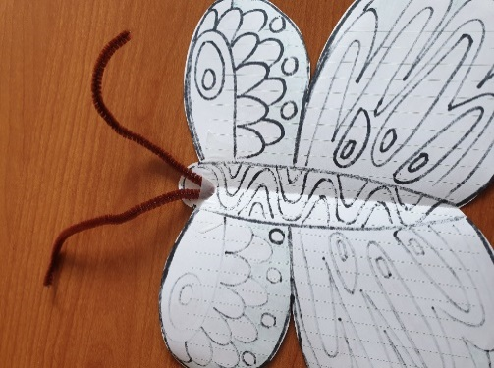
4. KORAK
Metulja pritrdimo na okno, kjer ga bodo videli vsi.
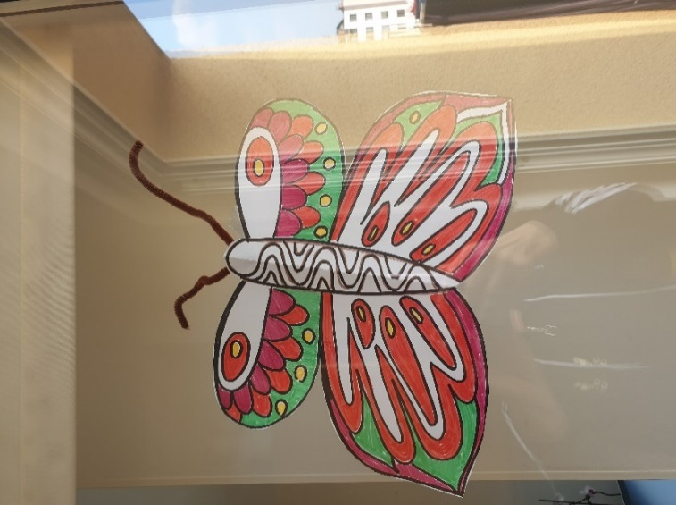
Metulj POZDRAVLJA PRIJATELJE, ZNANCE, SOŠOLCE, UČITELJE, VSE, Sporoča : JAZ SEM DOBRO, BODI ZDRAV, OSTANI DOMA.
LAHKO TUDI TAKO…
- Obrišemo prvega in izrežemo. Vsakega okrasimo na eni strani.
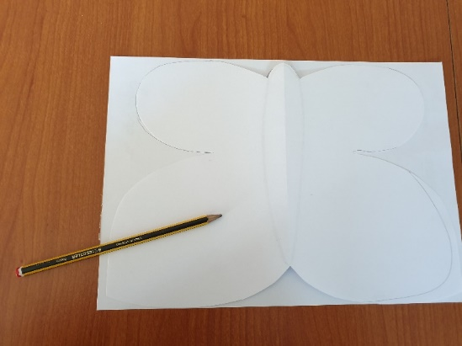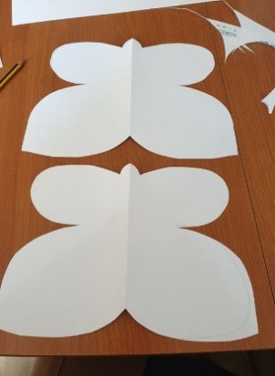
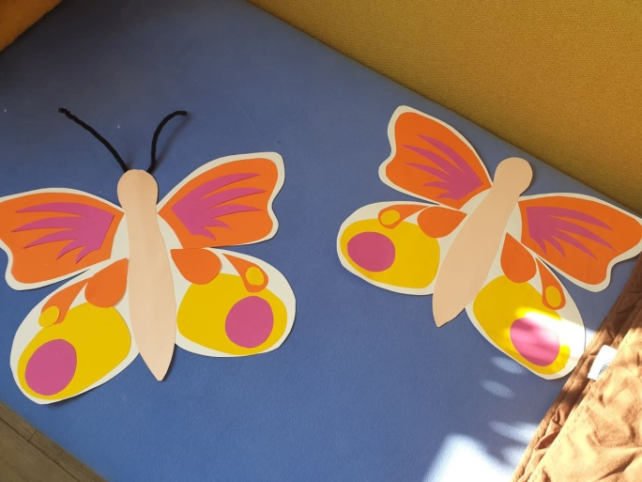
- V sredino obeh kril prilepimo palico in tipalke. Krili zlepimo in metulja pritrdimo na prosto.
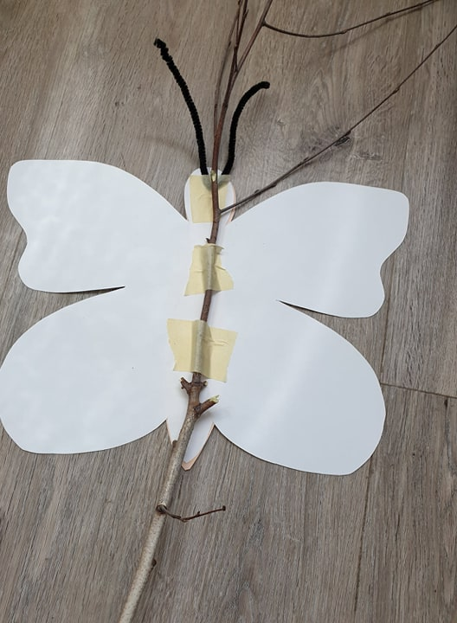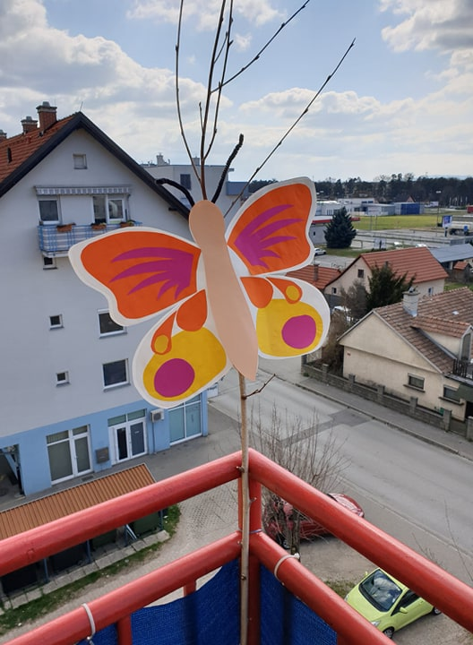

In še izziv!
Ali sta krili res enaki / simetrični?
Najdi 5 razlik.